經濟部辦理出流管制計畫書與規劃書審查作業注意事項
修正對照表
修正規定 | 現行規定 | 說 明
一、經濟部 (以下稱本部)為辦理出流管制計畫書及出流管制規劃書審核作業，特訂定本注意事項。 | 一、經濟部 (以下稱本部)為辦理出流管制計畫書及出流管制規劃書審核作業，特訂定本注意事項。 | 本點未修正。
二、本部水利署所屬各河川分署(以下稱各河川分署)應依以下開發行為所在地區，受理審查目的事業主管機關轉送之出流管制計畫書及出流管制規劃書：  (一)第一河川分署：宜蘭縣、連江縣。  (二)第二河川分署：桃園市、新竹縣、新竹市、苗栗縣。  (三)第三河川分署：臺中市、南投縣。  (四)第四河川分署：彰化縣。  (五)第五河川分署：雲林縣、嘉義縣、嘉義市。  (六)第六河川分署：臺南市、高雄市。  (七)第七河川分署：屏東縣、澎湖縣。  (八)第八河川分署：臺東縣、金門縣。  (九)第九河川分署：花蓮縣。  (十)第十河川分署：臺北市、新北市、基隆市。  土地開發利用跨越二個以上河川分署所轄管之直轄市及縣(市)政府者，由土地開發所占面積較大之河川分署邀請其他河川分署、直轄市及縣(市)政府會同審查。 | 二、本部水利署所屬各河川局(以下稱各河川局)應依以下開發行為所在地區，受理審查目的事業主管機關轉送之出流管制計畫書及出流管制規劃書：  第一河川局：宜蘭縣、連江縣  第二河川局：桃園市、新竹縣、新竹市、苗栗縣  第三河川局：臺中市、南投縣  第四河川局：彰化縣  第五河川局：雲林縣、嘉義縣、嘉義市  第六河川局：臺南市、高雄市  第七河川局：屏東縣、澎湖縣  第八河川局：臺東縣、金門縣  第九河川局：花蓮縣  第十河川局：臺北市、新北市、基隆市  土地開發利用跨越二個以上河川局所轄管之直轄市及縣(市)政府者，由土地開發所占面積較大之河川局邀請其他河川局、直轄市及縣(市)政府會同審查。 | - 配合經濟部及所屬機關之組織法行政院定自一百十二年九月二十六日施行，修正機關名稱。  - 第一項各款增列款次及酌修標點符號。
三、各河川分署受理出流管制計畫書及出流管制規劃書後，應依出流管制計畫書與規劃書審核監督及免辦認定辦法第九條規定，辦理包括程序審查、審查費通知、實質審查、修正事項或限期補正事項通知、核定等作業。  前項實質審查，各河川分署得視個案需要辦理現場勘查或以空拍影像輔助判斷。 | 三、各河川局於完成程序審查後應代辦本部函通知義務人向河川局繳交審查費。 | - 修正機關名稱，理由同第二點修正說明一。  - 屬中央機關興辦之土地開發利用行為，其出流管制計畫(規劃)書，現行係由本部水利署所屬各河川分署依轄區受理，並依出流管制計畫書與規劃書審核監督及免辦認定辦法 (下稱審監辦法)第九條規定，辦理包括出流管制計畫(規劃)書之程序審查、審查費通知、實質審查、修正事項或限期補正事項通知、核定等。為明確含括機關自受理審查開始，至最終核定計畫(規劃)書之所有程序歷程，酌修本點第一項。  - 為利各河川分署得視個案需要，於實質審查階段透過現場勘查或空拍影像，輔助並快速掌握基地及其周遭之地文、排水系統等資訊，增訂第二項。
四、各河川分署為審查土地開發利用屬中央機關興辦之出流管制計畫書及出流管制規劃書，得設置審查小組。  審查小組成員與審查案件之義務人、簽證專業技師有利益衝突者，應自行迴避。 | 四、各河川局為審查土地開發利用屬中央目的事業主管機關興辦之出流管制計畫書及出流管制規劃書，得設置審查小組。 | - 修正機關名稱，修正理由同第二點修正說明一。  - 配合水利法第八十三條之七第三項，刪除第一項「目的事業主管」文字。  - 為使審查小組之運作保持公正無偏頗，增訂第二項應自行迴避規定。本項所稱「利益衝突」，係指利益衝突迴避法第五條規定，公職人員執行職務時，得因其作為或不作為，直接或間接使本人或其關係人獲取利益者。次依行政程序法第三十二條，公務員在行政程序中，有該條各款情形之一者，亦屬本項所稱利益衝突而應自行迴避。
五、出流管制計畫書及出流管制規劃書經審查通過後，由河川分署代辦本部函核定，並依以下份數檢送核定本：  (一)義務人：一份。  (二)目的事業主管機關：四份；無則免送。  (三)本部水利署：一份。  (四)土地開發利用所在地之直轄巿、縣（巿）主管機關：一份。 | 五、出流管制計畫書及出流管制規劃書經河川局審查通過後，由河川局代辦本部函核定，檢送核定本五份予目的事業主管機關、一份予土地開發利用所在地之直轄市、縣(市)政府，並副知義務人及本部水利署。 | - 修正機關名稱，修正理由同第二點修正說明一。  - 配合審監辦法於一百十年五月九日修正第九條，有關出流管制計畫(規劃)書經審查核定後，河川分署應檢送核定本之對象及份數，於第一項各款予以明定。  - 第一項第二款，依據審監辦法第九條第四項規定，土地開發利用屬無目的事業主管機關者，免檢送核定本副知目的事業主管機關。

修正規定 | 現行規定 | 說明
 | 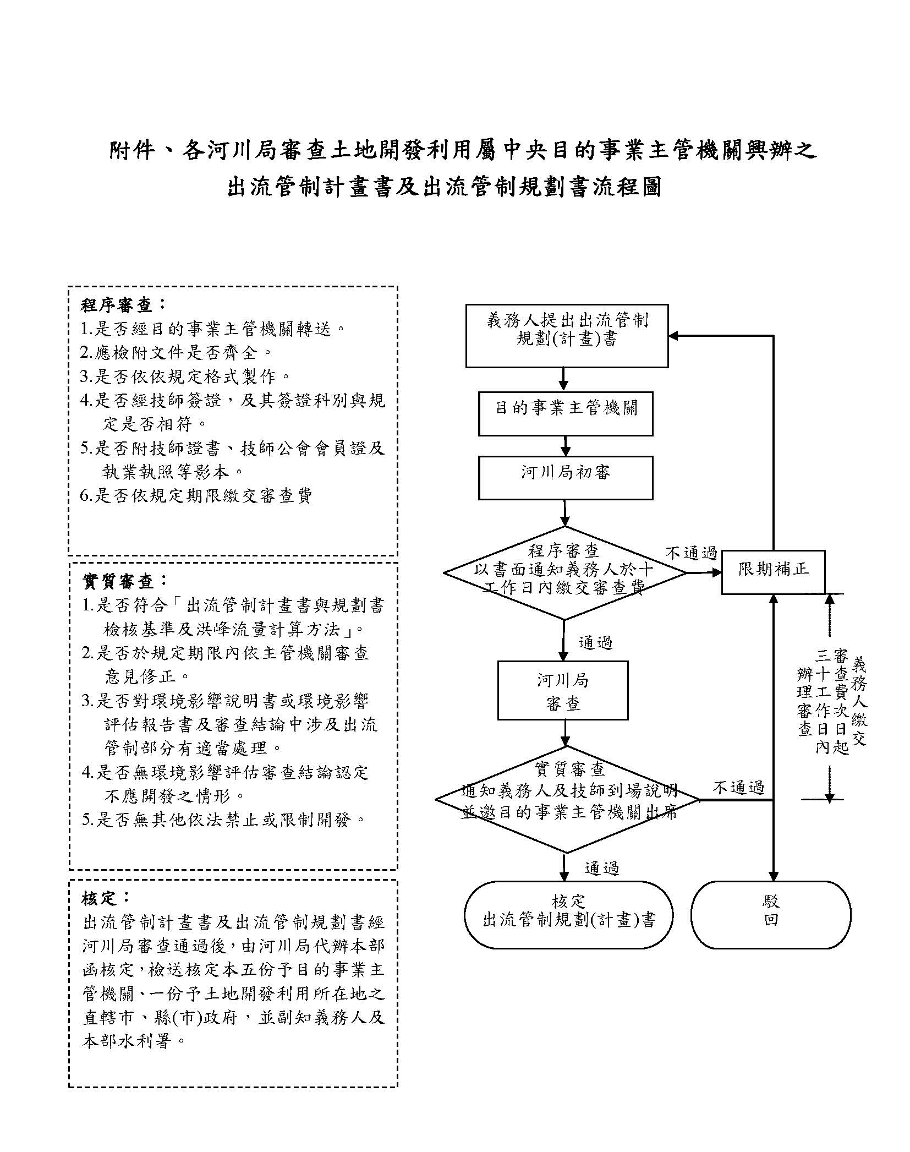 | - 本附件刪除。  - 查本附件目的，係彙整出流管制計畫(規劃)書有關受理、書面審查(初審)、審查費通知、實質審查、修正事項通知(限期補正)及核定等事宜，並繪製流程圖供各河川分署於辦理審核作業同時參照利用。考量現行河川分署辦理出流管制計畫(規劃)書之審核實務，對前揭程序及審查要件均已具一定程度之熟稔性，且相關程序及要件並已明文規定於審監辦法第九條(審查與核定程序)、第十條(程序審查)及第十二條(實質審查)，可逕參照辦理，為免重複，爰刪除本附件。
附件修正對照表

